

**SQL**

**Inhoud**

Voorwoord 2

ERD bieren 3

ERD 3Dplus 4

ERD reizen 5

SQL basisvorm 6

A Opgaven deel 01 7

B Opgaven deel 02 8

C Opgaven deel 03 8

D Opgaven deel 04 10

E Opgaven deel 05 10

F Opgaven deel 06 12

G Opgaven deel 07 12

H Opgaven deel 08 12

J Opgaven deel 09 13

K Opgaven deel 11 13

L Opgaven deel 12 14

M OEFENINGEN DEEL 01 14

N OEFENINGEN DEEL 02 15

P OEFENINGEN DEEL 03 16

# Voorwoord

In deze bundel vind je de Entiteiten Relatie Diagrammen (ERD) bij de databases:

* Bieren
* 3Dplus
* Reizen

In de lessen zullen alle benodigde technieken, die je moet beheersen om de opgaven te kunnen maken, besproken worden, waarbij gebruik gemaakt wordt van diverse online naslagwerken, waaronder:

* http://www.zentut.com/sql-tutorial/
* http://www.w3schools.com/sql/

Op deze websites wordt elk gevraagd onderdeel / elke gevraagde techniek beschreven.

In de studiewijzer vind je de volgorde waarin de SQL-technieken aan de orde komen. De opdrachten bij database Bieren en 3Dplus volgen deze volgorde. Maak eerst de opgaven bij deze databases. Vervolgens vind je drie sets opgaven bij database Reizen. Mogelijk worden gedurende de lessen nog aanvullende opgaven uitgereikt.

Voor het uitvoeren van de praktijkopgaven heb je een werkende webserveromgeving nodig.

In deze webserver zullen we de drie databases importeren (installeren). Daarvoor ontvang je naast deze bundel ook nog:

* PDF met uitleg over het installeren van een webserver (XAMPP of USBwebserver)
* De scripts die nodig zijn om de databases te creëren met de uitleg hoe deze uit te voeren.

Daarnaast heb je ook nog een ontwikkelomgeving XAMPP server nodig.

Maak alle praktijkopgaven en sla deze op in Canvas.

# ERD bieren

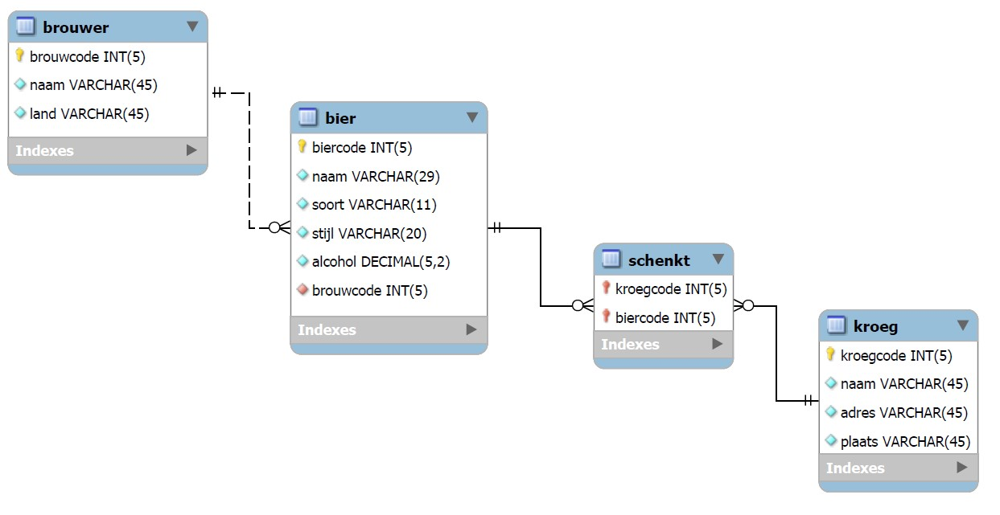

# ERD 3Dplus

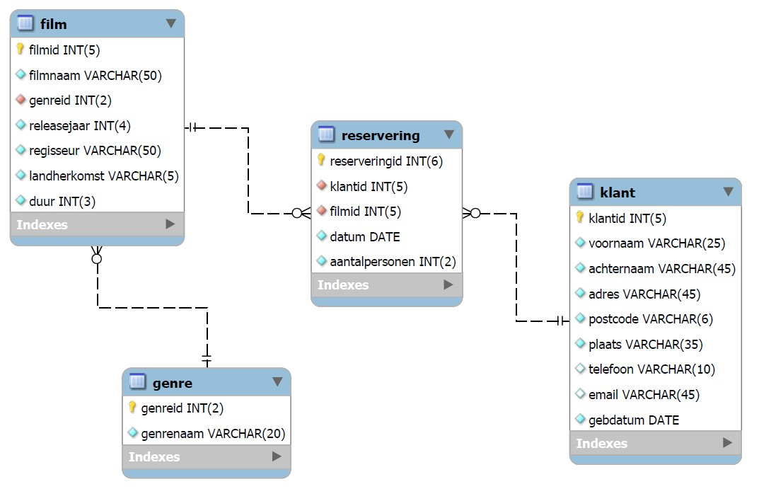

# ERD reizen

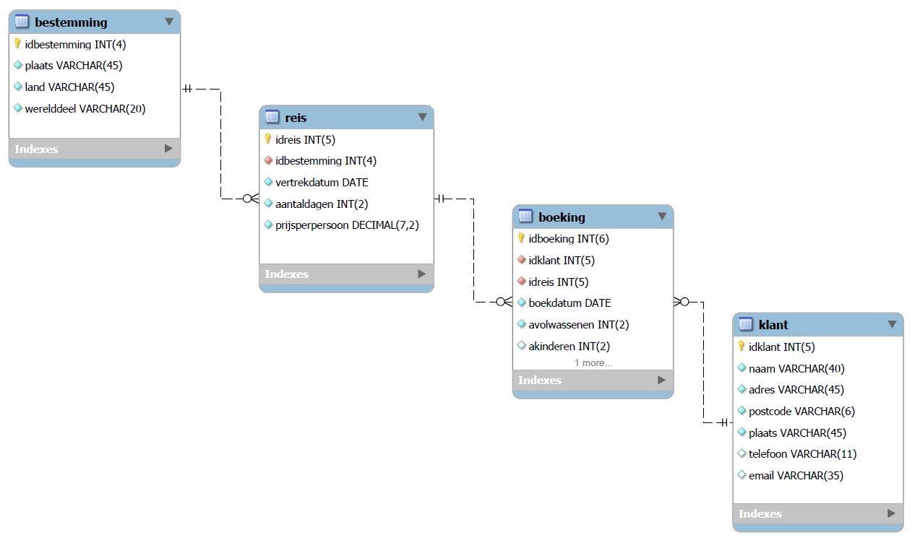

# SQL basisvorm

Hieronder zie je alle elementen van een SQL statement, de docent leidt jou door alle onderdelen heen.

**SELECT** kolom, kolom, kolom

**FROM** tabel

**(INNER JOIN** tabel **ON)**

**WHERE** filter

**GROUP BY** kolom

**HAVING**

**ORDER BY** kolom, kolom **ASC/DESC**

# A Opgaven deel 01

Ga naar [www.zentut.com/sql-tutorial](http://www.zentut.com/sql-tutorial) en lees de stukken SQL basic en SQL SELECT. Maak daarna de onderstaande opgaven.

**Bier01 Maak een overzicht van alle landen van de brouwers**

SELECT land FROM brouwer

**Bier02 Maak een overzicht van alle stijlen van de bieren**

SELECT stijl FROM bier

**Bier03 Maak een overzicht van alle soorten van bieren**

SELECT soort FROM bier

**Bier04 Maak een overzicht van alle vestigingsplaatsen van kroegen**

SELECT plaats FROM kroeg

**Bier05 Maak een overzicht van alle biernamen met hun alcoholpercentage van bieren**

SELECT naam, alcohol FROM bier

**3DP01 Maak een overzicht van alle regisseurs van films**

SELECT regisseur FROM film

**3DP02 Maak een overzicht van alle woonplaatsen van klanten**

SELECT plaats FROM klant

**3DP03 Maak een overzicht van alle herkomst landen (afkorting) van films**

SELECT landherkomst FROM film

**3DP04 Maak een overzicht van alle postcodes van klanten en toon daarbij achternaam, postcode en plaats**

SELECT postcode, achternaam, plaats FROM klant

# B Opgaven deel 02

Ga naar [www.zentut.com/sql-tutorial](http://www.zentut.com/sql-tutorial) en lees de stukken SQL DISTINCT en SQL WHERE. Maak daarna de onderstaande opgaven.

Bier06 Maak een overzicht van alle kroegen uit Breda Toon: kroegcode, naam (kroeg), plaats

Bier07 Maak een overzicht van alle kroegen uit Breda en Nijkerk Toon: kroegcode, naam (kroeg), plaats

Bier08 Maak een overzicht van alle bieren met stijl PILSEN Toon: naam (bier), stijl

Bier09 Maak een overzicht van alle landen van de brouwers. Zorg dat elk land maar één keer voorkomt.

Bier10 Maak een overzicht van alle vestigingsplaatsen van kroegen. Zorg dat elke plaats maar één keer voorkomt.

Bier11 Maak een overzicht van alle bieren met stijl PILSEN en een alcoholpercentage lager dan 5. Toon: naam (bier), stijl, alcohol

3DP05 Maak een overzicht van alle klanten uit Spijkenisse. Toon: klantid, plaats, Telefoon

3DP06 Maak een overzicht van alle klanten uit Hellevoetsluis en Zwolle. Toon: voornaam, achternaam, plaats

3DP07 Maak een overzicht van alle films met een duur van minder dan 100 minuten. Toon: filmnaam, duur

3DP08 Maak een overzicht van alle releasejaren van films. Toon alleen het releasejaar en zorg dat elk releasejaar maar één keer voorkomt.

3DP09 Maak een overzicht van alle postcodes van klanten die groter zijn dan 3199, zorg dat elke postcode maar één keer voorkomt. Toon: achternaam, postcode, plaats

# C Opgaven deel 03

Ga naar [www.zentut.com/sql-tutorial](http://www.zentut.com/sql-tutorial) en lees de stukken SQL BETWEEN; SQL IN en SQL IS NULL. Maak daarna de onderstaande opgaven.

Bier12 Maak een overzicht van alle bieren waarbij de soort niet is ingevuld. Toon naam, soort, stijl

Bier13 Maak een overzicht van alle bieren waarbij de stijl niet is ingevuld. Toon naam, soort, stijl

Bier14 Maak een overzicht van alle bieren waarbij de stijl groter is dan of gelijk is aan “LAGER” en kleiner is dan of gelijk aan “STOUT-POR”. Toon alleen het soort en zorg dat elke soort maar één keer in de lijst terecht komt.

Bier29 Maak een overzicht van alle bieren met een alcoholpercentage tussen de 6 en 8 procent Toon: naam (bier), stijl, alcohol3DP10 Maak een overzicht van alle klanten die in de jaren 1986 t/m 1989 zijn geboren. Toon achternaam, plaats en geboortedatum

Bier30 Maak een overzicht van alle bieren waarbij de stijl niet ingevuld is Toon: naam (bier), stijl

3DP11 Maak een overzicht van alle klanten waarvan de achternaam ligt tussen “Janken” en “Krijsen” (inclusief die namen). Toon voornaam, achternaam en postcode.

3DP12 Maak een overzicht van alle films die zijn uitgebracht in de jaren 2012 t/m 2019. Toon filmnaam, regisseur, releasejaar.

3DP25 Maak een overzicht van de klanten die tussen 1970 en 1980 geboren zijn. Toon: voornaam, achternaam, gebdatum

3DP26 Maak een overzicht van alle films met een duur tussen 120 en 130 minuten. Toon: filmnaam, duur

3DP27 Maak een overzicht van alle klanten, die NIET in Spijkenisse en Hellevoetsluis wonen Toon: voornaam, achternaam, plaats

3DP28 Maak een overzicht van alle reserveringen waarbij het aantal personen 1 of 2 is Toon: reserveringid, datum, aantalpersonen

3DP29 Maak een overzicht van klanten die geen E-mail hebben opgegeven

# D Opgaven deel 04

Ga naar [www.zentut.com/sql-tutorial](http://www.zentut.com/sql-tutorial) en lees de stukken SQL LIKE. Maak daarna de onderstaande opgaven.

Bier15. Maak een overzicht van alle bieren van brouwer 1230 Toon: naam (bier), stijl, brouwcode

Bier16. Maak een overzicht van alle bieren van brouwers met brouwcode boven de 1200 Toon: biercode, naam (bier), brouwcode

Bier17. Zijn er brouwers gevestigd in Polen? (Toon alle gegevens)

3DP13 Maak een overzicht van alle klanten die voor 2000 geboren zijn. Toon: voornaam, achternaam, gebdatum

3DP14 Maak een overzicht van alle Amerikaanse films. Toon: filmnaam, regisseur, landherkomst

3DP15 Maak een overzicht van alle reserveringen waarbij het aantal personen meer dan 3 is Toon: reserveringid, datum, aantalpersonen

3DP16 Maak een overzicht van alle klanten, die NIET in Spijkenisse wonen Toon: voornaam, achternaam, plaats

3DP17 Maak een overzicht van alle films die door Ridley Scott geregisseerd zijn. Toon: filmnaam, regisseur

Bier18. Maak een overzicht van alle bieren met in de naam het woord HANSA Toon: naam (bier)

Bier19 Maak een overzicht van alle kroegen met in de naam het woord HUIS Toon: kroegcode, naam (kroeg), plaats

Bier20 Maak een overzicht van alle bieren waarvan de naam begint met de letter H Toon: naam (bier)

Bier21 Maak een overzicht van alle brouwers gevestigd in een land waarvan de naam van het land eindigt op de letter A Toon alle gegevens

Bier22 Maak een overzicht van alle kroegen met in hun naam de letters “hof” Toon: naam (kroeg), plaats (kroeg)

Bier23 Maak een overzicht van alle bieren van soort ALE en stijl STRONG (let op: kijk eerst in de tabel voor de weergave van de gegevens)   
Toon: biercode, naam (bier), Soort, Stijl

Bier24 Zijn er kroegen die vlak bij een kerk gevestigd zijn?

Bier25 Er is iets bijzonders met de tabel Kroeg. Bekijk de tabel goed en geef je antwoord. (Postcode ontbreekt)

3DP18 Maak een overzicht van alle films waarvan de filmnaam begint met de letter B. Toon: filmnaam, regisseur

3DP19 Maak een overzicht van de klanten waarvan de postcode begint met de cijfers 31. Toon: voornaam, achternaam, postcode

3DP20 Maak een overzicht van de klanten met een hotmail-account. Toon: voornaam, achternaam, Email

3DP21 Maak een overzicht van alle klanten die in hun postcode de combinatie '32' hebben Toon: alle gegevens

# E Opgaven deel 05

Ga naar [www.zentut.com/sql-tutorial](http://www.zentut.com/sql-tutorial) en lees de stukken SQL ORDER BY. Maak daarna de onderstaande opgaven.

Bier26 Maak een overzicht van alle bieren op volgorde van naam. Toon: alle gegevens

Bier27 Maak een overzicht van alle kroegen op volgorde van plaats en bij gelijke plaats op volgorde van naam. Toon: alle gegevens

Bier28 Maak een overzicht van alle bieren op aflopende volgorde van alcoholpercentage. Wat valt je op? Toon: alle gegevens

3DP22 Maak een overzicht van alle films op alfabetische volgorde van filmnaam. Toon: alle gegevens

3DP23 Maak een overzicht van alle klanten op alfabetische volgorde van achternaam en bij gelijke achternaam op voornaam. Toon: alle gegevens

3DP24 Maak een overzicht van alle films op aflopende alfabetische volgorde van filmnaam. Toon: alle gegevens

Ga naar [www.zentut.com/sql-tutorial](http://www.zentut.com/sql-tutorial) en lees de stukken SQL SELECT ALIAS. Maak daarna de onderstaande opgaven.

Bier29 Bepaal het aantal bieren van soort LAMBIC Toon het aantal als “NrBeerLambic”

3DP25 Maak een overzicht van het totaal aantal reserveringen per Klant. Toon voornaam, achternaam, “Aantal reserveringen”

Ga naar [www.zentut.com/sql-tutorial](http://www.zentut.com/sql-tutorial) en lees de stukken SQL AVG. Maak daarna de onderstaande opgaven.

Bier30 Bepaal het gemiddelde alcoholpercentage van de bieren

3DP26 Toon de gemiddelde duur (in minuten en met 2 decimalen) van de films.

3DP27 Maak een overzicht van de gemiddelde duur van de films per landherkomst.

Ga naar [www.zentut.com/sql-tutorial](http://www.zentut.com/sql-tutorial) en lees de stukken SQL MIN. Maak daarna de onderstaande opgaven.

Bier31 Bepaal het laagste alcoholpercentage van de bieren

3DP28 Toon de eerste datum waarop een film is gereserveerd.

Ga naar [www.zentut.com/sql-tutorial](http://www.zentut.com/sql-tutorial) en lees de stukken SQL MAX. Maak daarna de onderstaande opgaven.

Bier32 Wat is het “zwaarste” bier wat we kunnen vinden?

Bier33 Bepaal het hoogste alcoholpercentage van de bieren

Ga naar [www.zentut.com/sql-tutorial](http://www.zentut.com/sql-tutorial) en lees de stukken SQL SUM. Maak daarna de onderstaande opgaven.

3DP29 Toon het totaal aantal mensen dat een film bezocht (=gereserveerd) heeft.

3DP30 Toon het totaal aantal mensen dat een film bezocht (=gereserveerd) heeft na februari 2018

Ga naar [www.zentut.com/sql-tutorial](http://www.zentut.com/sql-tutorial) en lees de stukken SQL COUNT. Maak daarna de onderstaande opgaven.

Bier34 Bepaal het aantal kroegen in Tilburg

Bier35 Bepaal het aantal brouwers in België

3DP31 Toon het aantal klanten.

3DP32 Maak een overzicht van het aantal films per landherkomst.

# F Opgaven deel 06

Ga naar [www.zentut.com/sql-tutorial](http://www.zentut.com/sql-tutorial) en lees de stukken SQL INNER JOIN. Maak daarna de onderstaande opgaven.

Bier36 Maak een overzicht van alle bieren die in België gebrouwen worden. Toon: biercode, brouwcode, naam (bier), naam (brouwer), land

Bier37 Maak een overzicht van de brouwers die bieren met een alcoholpercentage onder de 4% brouwen. Toon naam(brouwer), naam(bier), alcohol

Bier38 Maak een overzicht van de brouwers die bieren met stijl QUADRUPEL brouwen. Toon naam(brouwer), naam(bier), stijl

Bier39 Maak een overzicht van de kroegen die ALE bieren schenken. Toon naam(kroeg), naam(bier), soort

Bier40 Maak een overzicht van de kroegen in Breda die ALE bieren schenken. Toon naam(kroeg), naam(bier), soort

Bier41 Maak een overzicht van de kroegen die bieren van de brouwer “Warsteiner” schenken. Toon naam(kroeg), naam(bier), naam(brouwer)

Bier42 Maak een overzicht van alle kroegen die bieren uit Kroatië (KRO) schenken. Toon: naam (kroeg), naam (bier), land

Bier43 Maak een overzicht van alle kroegen uit Amsterdam en Breda die bieren uit Frankrijk (FRA) schenken. Toon: naam (kroeg), plaats, naam (bier), land

# G Opgaven deel 07

Ga naar [www.zentut.com/sql-tutorial](http://www.zentut.com/sql-tutorial) en lees de stukken SQL INNER JOIN. Maak daarna de onderstaande opgaven.

3DP33 Maak een overzicht van alle films en hun genres. Toon: filmnaam, genrenaam

3DP34 Maak een overzicht van alle Fantasy films. Toon: filmnaam, genrenaam

3DP35 Maak een overzicht van alle klanten en hun reserveringen. Toon: voornaam, achternaam, datum, aantalpersonen

3DP36 Maak een overzicht van alle klanten die in 2018 een film gereserveerd hebben. Toon: voornaam, achternaam, datum

3DP37 Maak een overzicht van alle films die in 2018 gereserveerd zijn. Toon: filmnaam, regisseur, datum

3DP38 Maak een overzicht van de klanten uit Rotterdam die een film gereserveerd hebben. Toon: voornaam, achternaam, plaats, datum, filmnaam

3DP39 Maak een overzicht van de klanten die een “Science Fiction” film gezien hebben. Toon: voornaam, achternaam, filmnaam, genrenaam

# H Opgaven deel 08

Ga naar [www.zentut.com/sql-tutorial](http://www.zentut.com/sql-tutorial) en lees de stukken SQL OUTER JOIN en SQL Self Join. Maak daarna de onderstaande opgaven.

Bier44 Maak een overzicht alle klanten en hun reserveringsnummers. Toon ook de klanten die nog nooit gereserveerd hebben

Toon: klantid, voornaam en achternaam, reserveringid Op volgorde van achternaam en voornaam

3DP40 Maak een overzicht van het totaal aantal reserveringen per Film.

Toon ook de films die nog nooit gereserveerd zijn op aflopende volgorde van aantal reserveringen Toon: filmid, filmnaam en regisseur, Aantal reserveringen

# J Opgaven deel 09

Ga naar [www.zentut.com/sql-tutorial](http://www.zentut.com/sql-tutorial) en lees de stukken SQL GROUP BY. Maak daarna de onderstaande opgaven.

Bier45 Bepaal het aantal kroegen per plaats

Bier46 Bepaal het aantal bieren per land

3DP41 Maak een overzicht van het aantal films per Releasejaar.

3DP42 Maak een overzicht van het totaal aantal reserveringen per Klant. Toon voornaam, achternaam, Aantal reserveringen

# K Opgaven deel 11

Ga naar [www.zentut.com/sql-tutorial](http://www.zentut.com/sql-tutorial) en lees de stukken SQL Subquery. Maak daarna de onderstaande opgaven.

Bier47 Maak een overzicht van alle kroegen die in dezelfde plaats gevestigd zijn als de kroeg met kroegcode 191 Toon: alle gegevens

Bier48 Maak een overzicht van alle bieren met het laagste alcoholpercentage Toon: alle gegevens

3DP43 Maak een overzicht van de klanten die in dezelfde plaats wonen als de klant met klantid 9. Toon: klantid, voornaam, achternaam, plaats.

3DP44 Maak een overzicht van de klanten die nog nooit een film gereserveerd hebben. Toon: klantid, voornaam en achternaam

3DP45 Maak een overzicht van de langstdurende films. Toon: filmnaam, prijs, duur

3DP46 Maak een overzicht van de klanten die in 2018 geen film gereserveerd hebben. Toon: klantid, voornaam en achternaam

# L Opgaven deel 12

Ga naar [www.zentut.com/sql-tutorial](http://www.zentut.com/sql-tutorial) en lees de stukken SQL INSERT; SQL UPDATE en SQL DELETE . Maak daarna de onderstaande opgaven.

Bier50 Voeg een nieuw bier van brouwer “TROLL” toe (zoek de brouwer zelf op). Bepaal zelf een geschikte biercode, kies hiervoor een nummer dat nog niet bezet is. Naam van het nieuwe bier is “WALHALLA”, soort is “STOUT”, stijl is “DARK”, alcohol percentage is 3.15.

3DP51 Voeg een nieuwe film toe. Onderzoek zelf welke filmid hierbij het meest geschikt is. Zoek ook zelf uit hoe je op correcte wijze aangeeft dat het genre van de file “Fantasy” is. Verder: naam: “Avatar 3D”; genre “Fantasy”; releasejaar 2010; regisseur “James Cameron”; landherkomst “USA”; duur 215.

Bier51 Wijzig bij alle brouwers uit Rotterdam de plaats in Nissewaard. Wijzig daarna deze woonplaatsen weer in Rotterdam. Schrijf twee SQL-opdrachten. LET OP; welk probleem doet zich nu voor.

3DP52 Wijzig bij alle klanten uit Spijkenisse de plaats in Nissewaard. Wijzig daarna deze plaatsen weer in Spijkenisse. Schrijf twee SQL-opdrachten. LET OP; welk probleem doet zich nu voor?

Bier52 Verwijder alle kroegen die gevestigd zijn in Culemborg

3DP53 Verwijder de film met de naam “Avatar 3D” op basis van het filmid.

# M OEFENINGEN DEEL 01

Reis01 Maak een overzicht van alle klanten. Toon: alle gegevens

Reis02 Maak een overzicht van alle klanten uit Deventer, Amersfoort en Zwolle Toon: naam, plaats

Reis03 Maak een overzicht van alle reizen met een prijsperpersoon minder dan 700 euro. Toon: idreis, vertrekdatum, prijsperpersoon

Reis04 Maak een overzicht van klanten die geen E-mail hebben opgegeven Toon naam, plaats, email

Reis05 Welke klanten gaan naar Spanje? Toon: naam, boekdatum, land

Reis06 Maak een overzicht van alle klanten die vóór februari van 2016 geboekt hebben en naar Barcelona gaan Toon: naam, plaats (klant), boekdatum,

plaats (bestemming)

Reis07 Naar welke landen gaan de reizen? (toon geen dubbele gegevens)

Reis08 Hoeveel reizen gaan naar Azië? Toon: NrTripsAsia

Reis09 Wat is het gemiddelde van de aanbetalingen?

Reis10 Hoeveel volwassenen (totaal) reizen naar Italië?

Reis11 Het reisbureau wil een overzicht met per land de gemiddelde reisduur (aantaldagen)?

Reis12 Maak een overzicht van de klanten die in dezelfde plaats wonen als de klant met klantid 917. Toon: idklant, naam, plaats.

Reis13 Maak een overzicht van de klanten die een aanbetaling hebben gedaan met een bedrag tussen de 400 en 600 euro. Toon: naam, aanbetaling

Reis14 Maak een overzicht van alle reizen naar Griekenland die 14 dagen duren Toon: plaats, land, aantaldagen

Reis15 Maak een overzicht van alle klanten die met kinderen op reis gaan Toon: naam, avolwassenen, akinderen

Reis16 Het reisbureau denkt dat Azië populairder is dan Noord-Amerika. Klopt dat?

Reis17 Het reisbureau denkt dat klanten uit Zwolle meer aanbetalen dan klanten uit Deventer. Klopt dat?

# N OEFENINGEN DEEL 02

Reis18 Maak een overzicht van alle reizen Toon: alle gegevens

Reis19 Maak een overzicht van alle klanten uit Rotterdam, Schiedam en Vlaardingen Toon: naam, plaats

Reis20 Maak een overzicht van alle reizen met een prijsperpersoon meer dan 500 euro. Toon: idreis, vertrekdatum, prijsperpersoon

Reis21 Maak een overzicht van klanten die geen *telefoon* hebben opgegeven

Reis22 Welke klanten gaan naar Griekenland? Toon: naam, boekdatum, land

Reis23 Maak een overzicht van alle klanten die na januari van 2016 geboekt hebben en naar Rome gaan Toon: naam, plaats (klant), boekdatum, plaats (bestemming)

Reis24 Uit welke plaatsen komen de klanten? (toon geen dubbele gegevens)

Reis25 Hoeveel reizen gaan naar Afrika?

Reis26 Wat is het hoogste bedrag van de aanbetalingen?

Reis27 Hoeveel kinderen (totaal) reizen naar Frankrijk?

Reis28 Het reisbureau wil een overzicht met per land de gemiddelde reisduur (aantaldagen)?

Reis29 Maak een overzicht van de klanten die in dezelfde plaats wonen als de klant met klantid 1208. Toon: idklant, naam, plaats.

Reis30 Maak een overzicht van de klanten met in hun naam de letters: *ans* Toon: naam

Reis31 Maak een overzicht van alle reizen naar Portugal die 8 dagen duren Toon: plaats, land, aantaldagen

Reis32 Maak een overzicht van alle klanten die zonder kinderen op reis gaan Toon: voornaam, achternaam, avolwassenen, akinderen

Reis33 Het reisbureau denkt dat Azië populairder is dan Europa. Klopt dat?

Reis34 Het reisbureau denkt dat klanten uit Zwolle vaker boeken dan klanten uit Deventer. Klopt dat?

# P OEFENINGEN DEEL 03

Reis35 Maak een overzicht van alle bestemmingen Toon: alle gegevens

Reis36 Maak een overzicht van alle klanten uit Tilburg, Eindhoven en Breda Toon: naam, plaats

Reis37 Maak een overzicht van alle reizen met een prijsperpersoon tussen 300 en 500 euro. Toon: idreis, vertrekdatum, prijsperpersoon

Reis38 Maak een overzicht van klanten waarvan hun postcode begint met de cijfers 322 Toon alle gegevens

Reis39 Maak een overzicht van alle plaatsen van de bestemmingen, maar toon geen dubbelen

Reis40 Welke klanten gaan met twee volwassenen op vakantie (zonder kinderen) Toon: naam, boekdatum avolwassenen, akinderen

Reis41 Welke klanten gaan naar Portugal? Toon: naam, boekdatum, land

Reis42 Welke klanten uit Zwolle vertrekken op 23 juni 2019? Toon: naam, plaats, vertrekdatum

Reis43 Welke klanten uit Apeldoorn hebben geen email opgegeven? Toon: naam, plaats

Reis44 Welke klanten gaan met meer dan 2 kinderen op reis, maar hebben geen aanbetaling gedaan? Toon: naam, akinderen, aanbetaling

Reis45 Hoeveel bestemmingen (landen) liggen in Europa?

Reis46 Wat is het gemiddelde bedrag van de aanbetalingen?

Reis47 Hoeveel kinderen (totaal) reizen naar Spanje?

Reis48 Het reisbureau wil een overzicht met per land de gemiddelde prijsperpersoon?

Reis49 Maak een overzicht van de klanten die in dezelfde plaats wonen als de klant met klantid 32. Toon: idklant, naam, plaats.